ΣΧΕΔΙΟ(ΛΟΥΛΟΥΔΙ-ΠΕΤΑΛΟΥΔΑ)
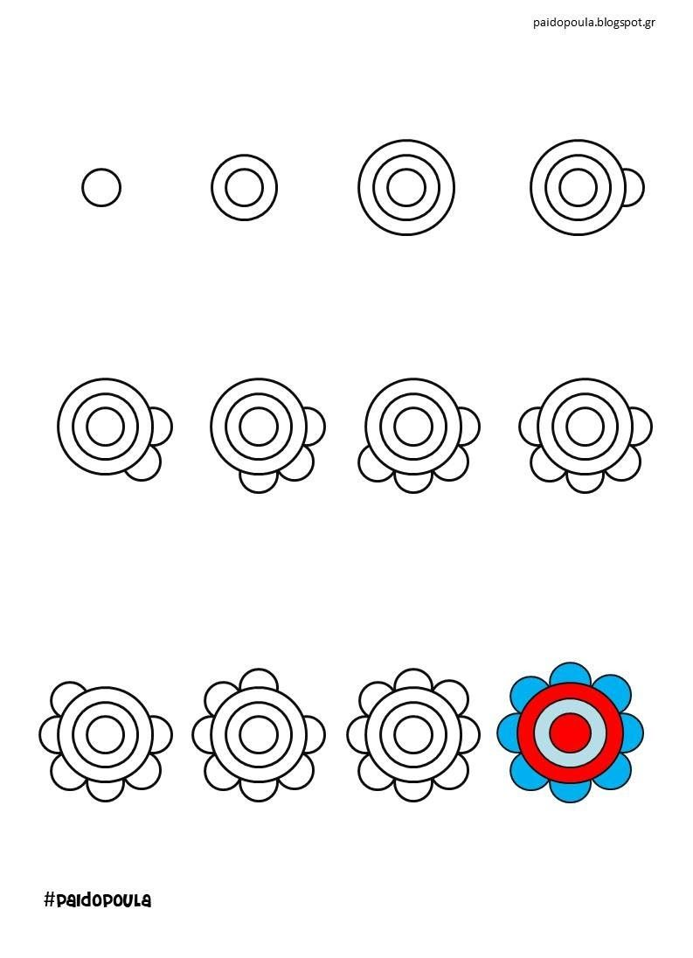
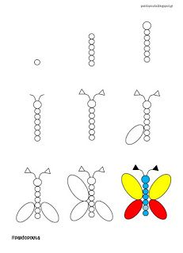
Προσπάθησε να σχεδιάσεις το λουλούδι και την πεταλούδα, ακολουθώντας σωστά τα βήματα στις εικόνες. Στη συνέχεια, αν θέλεις, ζωγράφισε στο μπλοκ ένα υπέροχο λιβάδι με παρόμοια λουλούδια και πεταλούδες.

